**结构图**



**角色权限**

**功能列表**

**详细字段说明**

1. 业务系统 3

1.1. 家庭服务 3

1.1.1. 服务管理 4

1.1.2. 优惠管理 7

1.1.3. 充值管理 7

1.1.4. 订单管理 7

1.2. 社区管理 10

1.2.1. 社区信息维护 10

1.2.2. 社区服务管理 10

1.2.3. 社区通知 10

1.2.4. 用例说明 10

1.3. 培训管理 11

1.3.1. 课程类别 11

1.3.2. 培训课程 11

1.3.3. 报名管理 12

1.4. 孵化管理 12

1.4.1. 优惠政策 12

1.4.2. 办事指南 12

1.4.3. 项目融投 12

1.4.4. 种子库 13

1.4.5. 用例说明 13

1.5. 公益管理 14

1.5.1. 公益活动管理 14

1.6. 用户管理 14

1.6.1. 用户基本信息 14

1.6.2. 用户扩展信息 14

1.7. 统计分析 14

1.7.1. 按服务统计分析 14

1.7.2. 按区域统计分析 14

1.7.3. 按时间统计分析 14

2. 企业系统 14

2.1. 企业基本信息 14

2.2. 雇员管理 14

2.3. 服务管理 14

2.4. 订单管理 15

2.5. 财务管理 15

2.6. 用例说明 15

3. 人力资源系统 16

3.1. 人员查询 16

3.1.1. 从业人员基本信息 16

3.2. 数据统计 17

3.3. 用例说明 17

4. 财务系统 17

4.1. 服务企业结算 17

4.2. 服务人员结算 17

5. 系统管理 17

5.1. 权限管理 17

5.2. 接口管理 18

5.2.1. 短信接口 18

5.2.2. 保险接口 18

5.2.3. 支付接口 18

**系统结构说明**

# 业务系统

业务系统主要管理家服汇全部业务，包括家庭服务、我的社区、在线培训、众创空间、公益保障。

## 家庭服务

家庭服务主要包括五类服务（保洁、月嫂、护工、皮具护理、衣柜整理）的下单处理，以及20项小服务的展示。

### 服务管理

管理五类可下单服务（保洁、月嫂、护工、皮具护理、衣柜整理），20项展示类服务，以及叠加或组合单项服务形成套餐。

#### 类别管理

**类别信息**

（服务类别 、服务规范、案例展示、注意事项、工具展示）

* 服务类别：保洁、月嫂、护工、皮具护理、衣柜整理
* 服务规范：每类服务需要有统一的服务规范
* 案例展示：每类服务提供2～4张案例展示图片
* 注意事项：
* 工具展示：

#### 服务项目管理

服务项目信息

（服务项目名称、服务类别、依据、参考收费，计价单位，适用人群，服务区域，服务标准，服务流程）

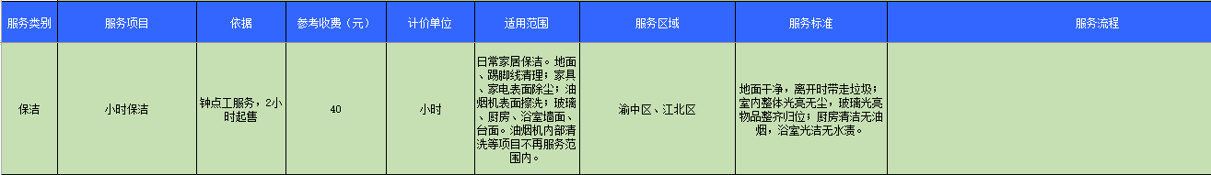

* 服务类别：保洁、月嫂、护工（临终关怀、家庭护理、医院护理、病员护送）、皮具护理、衣柜整理（衣柜整理、服饰搭配）
* 服务项目：项目名称
* 依据：起售数量
* 参考收费：单位收费标准
* 计价单位：小时、米、平米、套、26天…（用户自行填写）
* 适用范围：
* 服务区域：主城九区
* 服务标准：
* 服务流程：

*可下单服务包括为保洁、月嫂、皮具护理、衣橱整理、护工，详情见以下文档*



#### 服务关联企业管理

服务编号、企业编号、结算规则（%）

#### 展示服务管理

展示类服务不可在线下单，只提供搜索展示功能，用户可根据自己的地理位置、需要的服务内容进行查找，通过联系电话获得服务。



服务名称：

服务范围：

提供企业/个人：

联系方式  
服务区域  
关联社区：展示类服务关联社区后，可出现在我的社区—社区详情页面内

服务图片

#### 套餐管理

套餐为单项服务的叠加，或多项服务的组合，给予用户一定折扣。套餐的价格由运营团队与服务企业下线协商，可为长期有效的，也可只针对某一段时间。

**前端界面展示**

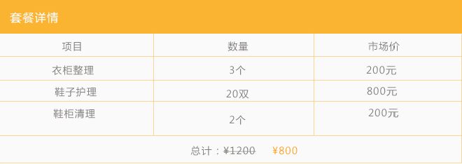

**套餐基本信息**

（套餐名称、套餐价格、套餐说明，有效时间）

套餐名称：春节除旧迎新套餐

套餐价格：500元

套餐说明：对套餐使用的说明，如服务区域的说明，有效期限的说明。

有效时间：规定套餐的上下架时间，到期之后会自动下架。

**套餐内容**

（服务项目，服务项目数量、服务项目套餐价、服务对应企业）

服务项目：套餐内包含的服务项目

服务项目数量：每项服务的数量，如基础保洁200小时、微波炉清洗10台。

服务项目的套餐价格：每项服务在套餐中的优惠价格（可不填写）

服务对应企业：每项服务下线协商的提供企业

#### 用例说明

|  |  |
| --- | --- |
| **用例1** | **管理下单服务** |
| **角色** | 运营 |
| **业务说明** | 1. 运营登录，可以查看业务系统、企业系统 2. 进入家庭服务🡪服务管理，可以对下单服务进行管理 3. 创建服务类别 4. 创建相应类别下的服务项目，在“依据”填写最低订购数或四舍五入规则，“参考收费”填入单位金额，“适用范围”填写服务适用的情景。 5. 填写服务提供企业，将服务与企业关联起来，并填写”分成（%）“ 6. 解除服务于企业的关联关系 7. 删除 |
| **字段说明** | 服务类别：类别名称、类别名称、服务规范、案例展示、注意事项、工具展示  服务项目：服务编号、服务项目名称、服务类别，依据，参考收费，计价单位，适用人群，服务区域，服务标准，服务流程 |

|  |  |
| --- | --- |
| **用例2** | **管理套餐** |
| **角色** | 运营 |
| **业务说明** | 1. 运营线下协商好套餐内容、价格、参与企业 2. 运营登录系统🡪家庭服务🡪服务管理🡪套餐管理，可以对套餐进行管理 3. 创建套餐，制定套餐有效时间，填写其他信息（套餐名称、套餐价格、套餐说明），点击下一步 4. 填写套餐内容，搜索服务编号或名称，添加服务到套餐，并填写服务的“数量”“优惠价格”、“关联企业”、“分成规则（%）”，点击完成 |
| **字段说明** | 套餐基本信息：套餐名称、套餐价格、套餐说明，有效时间  套餐内容：服务项目，服务项目数量、服务项目活动价、服务对应企业 |

|  |  |
| --- | --- |
| **用例1** | **管理展示服务** |
| **角色** | 运营 |
| **业务说明** | 1. 运营登录系统🡪家庭服务🡪服务管理🡪展示服务管理，可对展示类服务进行管理 2. 添加展示服务，填写服务名称、提供企业/个人、联系方式、服务区域，关联社区（选填）、服务说明、服务图片，点击“完成”。 |
| **字段说明** | 展示服务信息：服务名称、提供企业/个人、联系方式、服务区域，关联社区（选填）、服务说明、服务图片 |
|  |  |

### 优惠管理

#### 优惠规则管理

优惠分为两种形式。一种为抵用券，可以全场通用，也可只针对某一类或某一项服务。第二种充值优惠，在一定时间段，用户充入一定金额将获得返额（如充100返20）。

**优惠券信息**

* 优惠名称：根据活动需求取相应的名字
* 优惠类别：优惠券
* 优惠数量：限制优惠券的发放数量
* 活动时间：限制优惠券的发放时间
* 有效期限：限制优惠券的使用时间
* 优惠金额：优惠券可以抵用的金额
* 可用范围：限制优惠券可以使用的服务项目（可为一类，多类，一项或多项）

**充值返额信息**

* 优惠名称：根据活动需求取相应的名字
* 优惠类别：充值返额
* 活动时间：限制活动时间
* 优惠额度：返额规则

#### 用例说明

|  |  |
| --- | --- |
| **用例3** | **折扣与优惠管理** |
| **角色** | 运营 |
| **业务说明** | 1. 运营登录系统🡪家庭服务🡪运营管理🡪折扣与优惠，可以对折扣和优惠进行管理 2. 创建优惠券，选择“优惠类别”-“优惠券”，填写优惠券“抵扣金额”，“活动时间”，并在“使用范围”勾选对应**服务类别**，完善其他信息后，点击“完成” 3. 创建限时优惠，选择“优惠类别”-“限时优惠”，在“使用范围”勾选对应**服务项目**，填写 “折扣（%）”，填写“活动时间”，完善其他信息后，点击“完成” |
| **字段说明** | 优惠类别：类别名称（优惠券-抵扣一定金额，限时优惠）、规则解释  优惠信息：优惠名称、优惠类别、优惠数量、活动时间 |

### 充值管理

充值记录查询

充值时间 充值用户 充值金额 返现金额

### 订单管理

订单分为两种，普通订单和套餐订单。普通订单为即买即用，一次服务结束，订单视为完成。套餐订单为预付形式订单，当套餐内服务内容使用完时，或套餐超出使用期限，套餐订单视为完成。

**订单流程**





#### 订单查询

**订单信息**

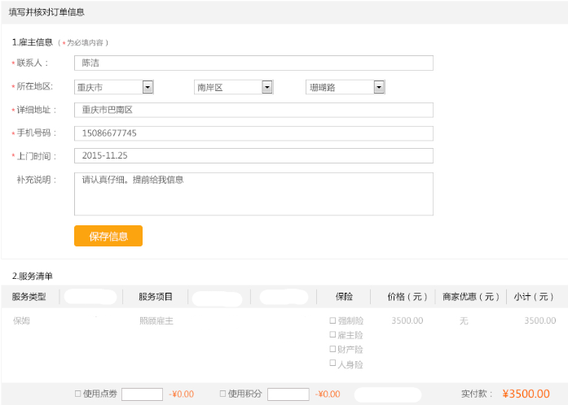

* 订单类别：普通订单、套餐订单
* 雇主信息：下单用户，所在区域，详细地址，手机号码，上门时间，补充说明
* 综合信息：合计、折扣、实付
* 订单详情：服务类型，服务项目，保险，价格（元），小计

#### 套餐查询

套餐查询对套餐订单的使用情况做记录、并计算套餐的剩余服务，可以查询某一套餐订单的使用情况

### 用例说明

|  |  |
| --- | --- |
| **用例4** | **管理订单** |
| **角色** | 运营 |
| **业务说明** | 1. 运营登录系统🡪家庭服务🡪订单管理，可以对订单进行管理 2. 查看订单状态，未分配、已分配—企业名称、已指派—服务人员、已完成。 3. 进入订单管理🡪套餐查询，查看套餐订单使用状态，服务项目、生效时间、截至时间、服务总数量、套餐余额 4. 点击”查看使用记录”可查看此套餐的使用记录：使用时间、使用人、联系方式、使用数量、服务人员、联系方式 |
| **字段说明** | 订单状态：未分配、已分配（对应企业名称）、已指派—（对应服务服务人员）、已完成。  套餐订单使态：服务项目、生效时间、截至时间、服务总数量、套餐余额  套餐使用记录：使用时间、使用人、联系方式、使用数量、服务人员、联系方式 |

## 社区管理

### 社区信息维护

社区基本信息：社区名称、社区区域（渝中，江北…），详细地址，管家姓名，管家联系方式

社区电话：物管电话，业委会电话、街道电话、送水电话、快递电话…（最多添十个）

### 社区服务管理

同1.1.1.4. 展示类服务

### 社区通知

由街道统一发表文章，将配置公号给街道

### 用例说明

|  |  |
| --- | --- |
| **用例1** | **维护社区信息** |
| **角色** | 社区管理员 |
| **业务说明** | 1. 社区管理员登录系统🡪社区管理🡪信息维护，可以维护社区的基本信息以及相关联系电话 |
| **字段说明** | 社区基本信息：社区编号、社区名称、社区区域（渝中，江北…），详细地址  相关联系电话：物业电话、街道电话、送水电话、快递电话、搬家劳务 |

|  |  |
| --- | --- |
| **用例2** | **管理社区服务** |
| **角色** | 社区管理员 |
| **业务说明** | 1. 社区管理员登录系统🡪社区管理🡪社区服务管理，可以管理社区的相关服务 2. 添加社区服务。填写服务名称、提供企业/个人、联系方式、服务区域，关联社区、服务说明、服务图片，点击“完成”。 |
| **字段说明** | 社区服务信息：服务名称、提供企业/个人、联系方式、服务区域，关联社区、服务说明、服务图片 |

|  |  |
| --- | --- |
| **用例3** | **发布社区通知** |
| **角色** | 街道公号 |
| **业务说明** | 1. 街道公号登录系统🡪社区管理🡪社区通知，可以发布社区的相关通知 2. 通过文本编辑器编辑好通知，点击“发布” 3. 社区通知可覆盖街道内的小区 |
| **字段说明** | 社区服务信息：服务名称、提供企业/个人、联系方式、服务区域，关联社区、服务说明、服务图片 |

## 培训管理

### 课程类别

**类别信息**

* 类别名称：月嫂、保姆、护工、育儿嫂…
* 类别说明：

### 培训课程

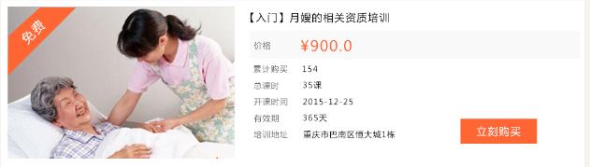

**课程信息：**

课程类别、课程名称、价格、总课时、开课时间、培训地点

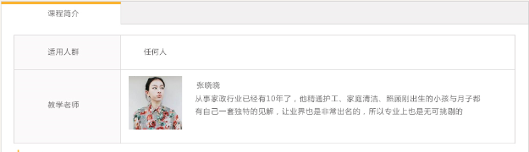

**课程简介**

适合人群、授课教师

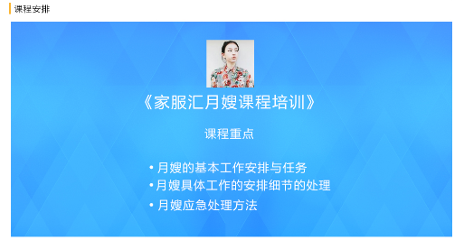

**课程安排**

### 报名管理

报名信息：姓名，性别，年龄，联系方式，报名项目

## 孵化管理

### 优惠政策

文本编辑框编辑信息，并发布到前台。 （标题，内容）

### 办事指南

文本编辑框编辑信息，并发布到前台。 （标题，内容）

### 项目融投

文本编辑框编辑信息，并发布到前台。 （标题，内容）

### 种子库

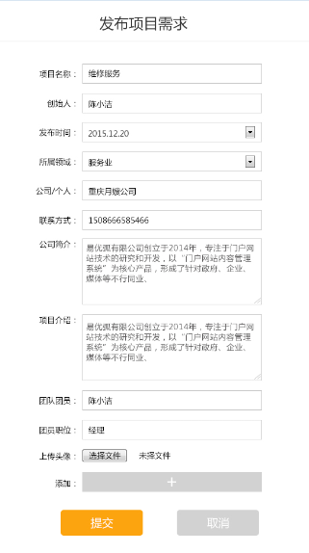

**项目信息**

项目名称，项目状态（未审核、未通过、已审核、融资中、融资完成）、所属领域、发起人/单位、公司介绍、项目介绍，项目图片

### 用例说明

|  |  |
| --- | --- |
| **用例4** | **孵化项目审批发布** |
| **角色** | 孵化项目专员 |
| **业务说明** | 1. 项目专员登录业务系统🡪孵化管理🡪种子库，可以对孵化项目进行管理 2. 筛选状态为“未审核”的项目，进行线下核实。 3. 审批项目。用户由前台提交项目申请，项目专员根据核实详情决定是否发布项目，点击“发布项目”，项目可在前端被访问，状态为“已发布”。点击“审核失败”，项目关闭，并状态为“审核失败”。 |
| **字段说明** | 项目状态：未审核、已发布、审核失败 |

## 公益管理

### 公益活动管理

活动名称，活动介绍，活动内容，活动图片（文本编辑发布）

## 用户管理

### 用户基本信息

用户个人信息

用户名、姓名、性别、出生年月日、年龄、联系方式、地址

### 用户扩展信息

扩展信息：

* 用户的站内通知：通知列表
* 优惠信息：优惠券
* 我的电子钱包：用户的充值金额
* 消费记录：订单列表、套餐信息
* 项目信息
* 培训记录

## 统计分析

### 按服务统计分析

### 按区域统计分析

### 按时间统计分析

# 企业系统

## 企业基本信息

企业名称 企业编号 法人代表 公司规模 详细地址 联系方式

## 雇员管理

所属公司 雇员姓名 性别 出生年月日 年龄 服务类别 服务内容 联系方式 属相 星座

## 服务管理

企业只可以向已定服务类别添加服务，不可添加类别。企业发布的服务只做展示，如需下单功能，联系“家服汇”管理员

服务编号，服务类别，服务项目名称，服务优先级别

功能：

。

## 订单管理

**订单信息包括：**

* 雇主信息（联系人，所在地区，详细地址，手机号码，上门时间，补充说明）
* 服务清单（服务类型，服务内容，服务项目，支持类型，商家投保，保险，价格（元），商家优惠（元），小计，）
* 折扣：使用优惠券
* 实际付款

**功能**

## 财务管理

月度报表、季度报表、半年度报表、年度报表，按时间计算企业的订单总额。

## 用例说明

|  |  |
| --- | --- |
| **用例4** | **企业管理** |
| **角色** | 运营 |
| **业务说明** | 1. 运营登录系统🡪家庭服务🡪企业管理，可以对合作企业进行管理 2. 添加企业。填写企业基本信息，并创建企业账号与初始密码，供企业登录企业系统。 3. 给企业添加服务，从已有服务中，根据合同规定，向企业添加服务，并在填写“分成（%）” |
| **字段说明** | 企业基本信息：企业名称 企业编号 法人代表 公司规模 详细地址 联系方式 |

|  |  |
| --- | --- |
| **用例1** | **首次登录修改密码** |
| **角色** | 企业 |
| **业务说明** | 1. 企业使用运营人员创建的账号和初始密码登录企业系统。 2. 系统提示企业修改初始密码 3. 企业指定自己的密码，点击“完成”修改成功。 |
| **字段说明** |  |

|  |  |
| --- | --- |
| **用例1** | **人员管理** |
| **角色** | 企业 |
| **业务说明** | 1. 企业登录系统🡪人员管理，可以对本企业的服务人员进行管理 2. 添加服务人员，填写相关信息，点击“完成”。 |
| **字段说明** | 雇员信息：雇员姓名 服务状态（服务中、空闲）性别 出生年月日 年龄 服务类别 服务项目 联系方式 属相 星座 |

|  |  |
| --- | --- |
| **用例2** | **服务查询** |
| **角色** | 企业 |
| **业务说明** | 1. 企业登录系统🡪服务查询，可以对本企业的服务信息 2. 服务信息包括：服务类别、服务项目、服务人员信息（姓名、联系方式、状态） |
| **字段说明** |  |

|  |  |
| --- | --- |
| **用例3** | **订单管理** |
| **角色** | 企业 |
| **业务说明** | 1. 企业登录系统🡪订单管理，可以对本企业的订单进行管理 2. 指派人员。当订单从业务系统分配到企业系统后，显示状态“已分配”，企业点击“指派人员”，从空闲服务人员中选择一个指派。点击完成，订单状态变为“已指派”。 |
| **字段说明** | 雇员信息：雇员姓名 性别 出生年月日 年龄 服务类别 服务内容 联系方式 属相 星座 |

|  |  |
| --- | --- |
| **用例4** | **财务结算** |
| **角色** | 企业 |
| **业务说明** | 1. 企业登录系统🡪财务管理，可以根据时间、订单类型、服务类别、服务项目，服务人员进行结算。 2. 选择时间段『1月 至 X月』，点击“确定”，出现这个时间段的所有未结算的顶单。 3. 根据家服汇与企业签订的合同，每个服务项目按分成标准计算出企业的收益。 4. 点击“订单类型”筛选菜单，选择普通订单或套餐订单，可分别对普通订单和套餐订单进行结算。 5. 点击“服务类别”筛选菜单，可筛选出指定服务类别的订单进行结算 6. 点击“服务项目”筛选菜单，可筛选出指定服务项目的订单进行结算 7. 搜索“服务人员编号”，可筛选出指定服务人员的订单，用于结算服务人员工资。 8. 点击“导出”，可导出现有单表。 |
| **字段说明** | 时间、订单类型、服务类别、服务项目，服务人员 |

# 人力资源系统

## 人员查询

### 从业人员基本信息

姓名编号 性别 所属区域 详细地址 出生年月日 年龄 服务类别 服务内容 联系方式 属相 星座 所属公司

## 数据统计

* 按服务分类统计
* 分区域统计

## 用例说明

|  |  |
| --- | --- |
| **用例4** | **从业人员管理** |
| **角色** | 人事 |
| **业务说明** | 1. 人事登录系统🡪人力资源系统，可以对家政从业人员进行管理。 2. 添加从业人员信息。点击“添加”，填写从业人员信息表，点击“确定”，添加成功。 3. 导入从业人员信息。点击“导入”，制定表格与字段的对应关系，上传excel表，完成导入。 4. 删除从业人员信息。 5. 编辑从业人员信息。 |
| **字段说明** | 从业人员信息： 姓名 性别 所属区域 详细地址 出生年月日 年龄 服务类别 服务内容 联系方式 属相 星座 所属公司 |

# 财务系统

## 服务企业结算

企业对账表

企业名称/个人姓名 订单编号 订单金额 实付金额 交易时间 企业/个人提成 家服汇收益

企业名称、企业编号、企业联系方式、企业结算账号、企业财务电话

## 服务人员结算

# 系统管理

## 权限管理

分为系统管理员、企业（一般服务提供）、企业（可下单服务提供）、用户（消费者）、社区管理员（牛管家／我家附近）、运营管理员、财务人员、客服

## 接口管理

### 短信接口

### 保险接口

平安保险

### 支付接口

支付宝、银联、微信支付